KREUZFAHRTBERICHT ATS 521 A
ATS521 A | 5 Tage | 31.10.2016 - 05.11.2016 Auf den Spuren von „Verrückt nach Meer“

Datum | Hafen | geplante  Ankunft | geplante  Abfahrt | tatsächliche  Ankunft | tatsächliche  Abfahrt
31.10.2016 | Venedig / Italien | - | 23.00 |  | 23:00
01.11.2016 | Koper / Slowenien | 07.00 | 17.00 | 06:36 | 16:48
02.11.2016 | Zadar / Kroatien | 08.00 | 14.00 | 07:24 | 13:48
03.11.2016 | Kotor / Montenegro | 08.00 | 15.00 | 07:48 | 14:50
04.11.2016 | Ancona / Italien | 11.00 | 20.00 | 10:36 | 19:42
05.11.2016 | Venedig / Italien | 08.00 | 19.00 | 07:42

Kapitän: Morten Hansen
Hotelmanager: Christian Tiefentahler
Schiffsarzt: Dr. Eisert Hansjoerg

Phoenix: ATS 521 A
Gleiß | Thomas | CD | 28.11.2016 | 8017
Sejfic | Anera | Sekretariat | 22.12.2016 | 4004
Pfeifer | Christian | BRB 1 | 12.12.2016 | 5502
Spalek | Isabella | BRB 2 | 05.11.2016 | 3064
Abdelmaksoud | Hassan | Animation | 22.12.2016 | 4006
Doppler | Dodo | Bettenbuch | 12.12.2016 | 4008
Wallisch | Bernd | KFB / VIP | 12.12.2016 | 3066
Hauck | Manuel | TV | 18.11.2016 | 4003
Kirchhof | Frederik | BRB / Info | 22.12.2016 | 4015
Westphal | Frank(y) | Sport | 22.12.2016 | 4011
Nisastaci | Serdal | Entertainmentmanager | 22.12.2016 | 3086
Grasshoff | Nadine | BRB / Info | 05.11.2016 | 4005

PASSAGIERE

827 Gäste

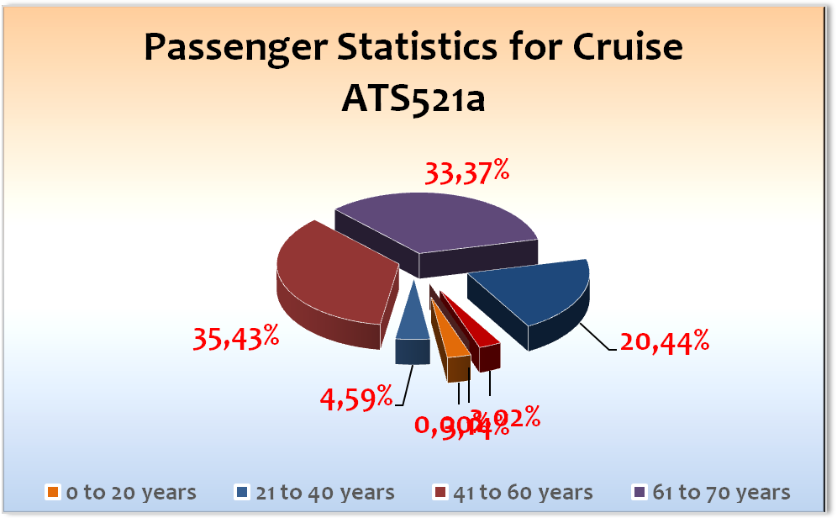
Altersstatistik
Age Between | Count |  | %age
0 to 20 years | 26 |  | 3,14
21 to 40 years | 38 |  | 4,59
41 to 60 years | 293 |  | 35,43
61 to 70 years | 276 |  | 33,37
71 to 80 years | 169 |  | 20,44
81 to 90 years | 25 |  | 3,02
91 to 100 years | 0 |  | 0,00
Figure Total | 827 |  | 100,00
Total Guests | 798
Average Age | 60,03

Einstiege Keine

Ausstiege Keine

Gruppen RZ - Rhein Kurier Gmbh Rheinzeitung,

ROUTE

Venedig / Italien
Reibungslose Ein- und Ausschiffung, vor allem deshalb weil wir die Einschiffung (Bordausweispass-Voucher) in der Show Lounge durchführten und bei den italienischen Behörden nur die Arbeit der Sicherheitskontrolle verblieb.

Koper / Slowenien
Achtung hier wurden unsere Bordausweise nicht akzeptiert, in Slowenien verlangten die Behörden einen Ausweis oder einen Pass. Liegeplatz im Stadtzentrum, spannendes Ziel.

Zadar / Kroatien
Schöner Liegeplatz mit abseits gelegenem Hafen, wir organisierten Pendelbusse, schöne Ausflüge -es war sehr kalt!

Kotor / Montenegro
Traumhafte Einfahrt in Adrias schönsten Fjord. MS Albatros hat einen zentralen Liegeplatz im Stadtzentrum gehabt, traumhafte Altstadt, gute Ausflüge, hohe Gästeakzeptanz.

Ancona / Italien
Abschiedscocktail beim Frühschoppen. Ancona lohnt sich, wir lagen mit MS Albatros direkt im Zentrum.
Tolle Ausflüge nach San Marino, immer wieder gerne.

Venedig / Italien
Unproblematische Ausschiffung, schöne Einfahrt.

WEITERES

Behörden

Normale Abwicklung, schnellen Freigaben durch unseren Chief Purser.

Hoteldepartment (Sea Chefs)

Bei der kurzen Reise war es natürlich problematisch Gastronomische-Events, in den eh schon knappen Routenplan einzufügen. Toller Job vom Hotel- Department.

Technik / Wartung

Alles ok.

Kabinen Harte Zeit für das Bettenbuch, MS Albatros war bis auf die letzte Kabine ausgebucht.

- siehe Bettenbuchbericht

Ausflugsprogramm - siehe Ausflugsbericht

Hospital - siehe Hospitalbericht

Unterhaltungsprogramm

MS Albatros gab alles und die Gäste nahmen alles was wir Ihnen boten, tolle Gästeresonanz.

Zusammenfassende Beurteilung der Kreuzfahrt
Es handelte sich um eine „Verrückt nach Meer“ Reise, dem entsprechend hoch war der „FAN ANTEIL“ damit hatten wir auch eine ungewöhnliche Gäste-Struktur.
Morten Hansen und die Verrückt nach Meer Protagonisten wurden entsprechend auf die Chipkarten der Kameras, Autogramme waren an der Tagesordnung.

Thomas Gleiß
Kreuzfahrtdirektor
An Bord von MS Albatros, 26. Oktober 2016

Cc: Master, Hotelmanager, Sei Chefs Oliver Herbig, V-Shops, Dr. Alois Franz, Klaus Kruschke, Chris Schädel, Christian Allgaier, Michael van Oosterhout, Thomas Gleiß, Manuela Bzdega, Phoenix Fleet Management

